**Mobile Manual Test Case Task**

**Görevler:**

1. Trendyol uygulamasında ürün detay sayfası içerisinde yer alan “​**Ürün Değerlendirmeleri**​” sayfasına ait fonksiyonel test senaryolarını hazırlamanı bekliyoruz.

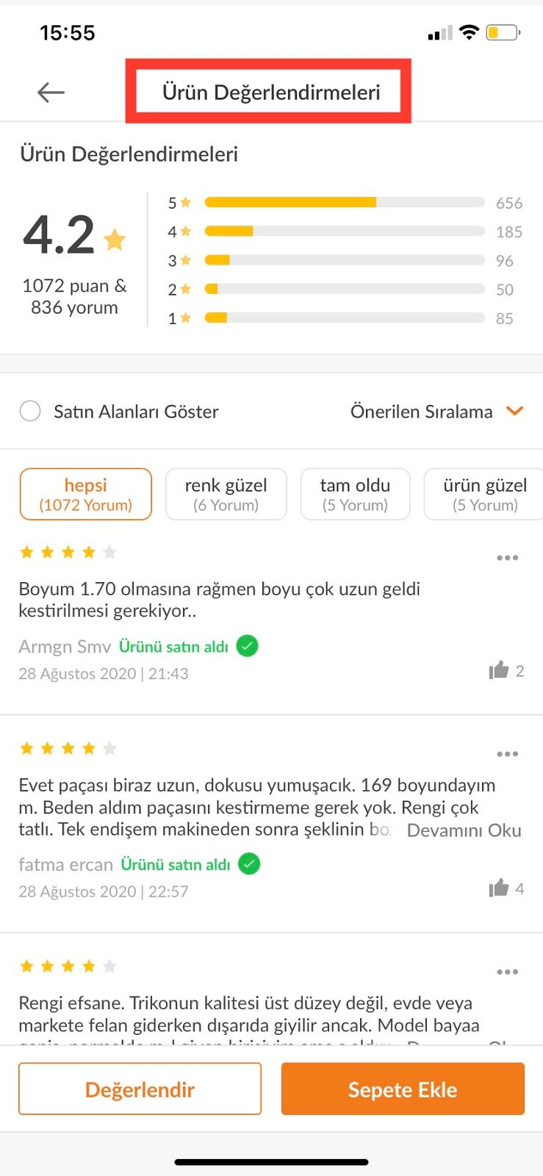 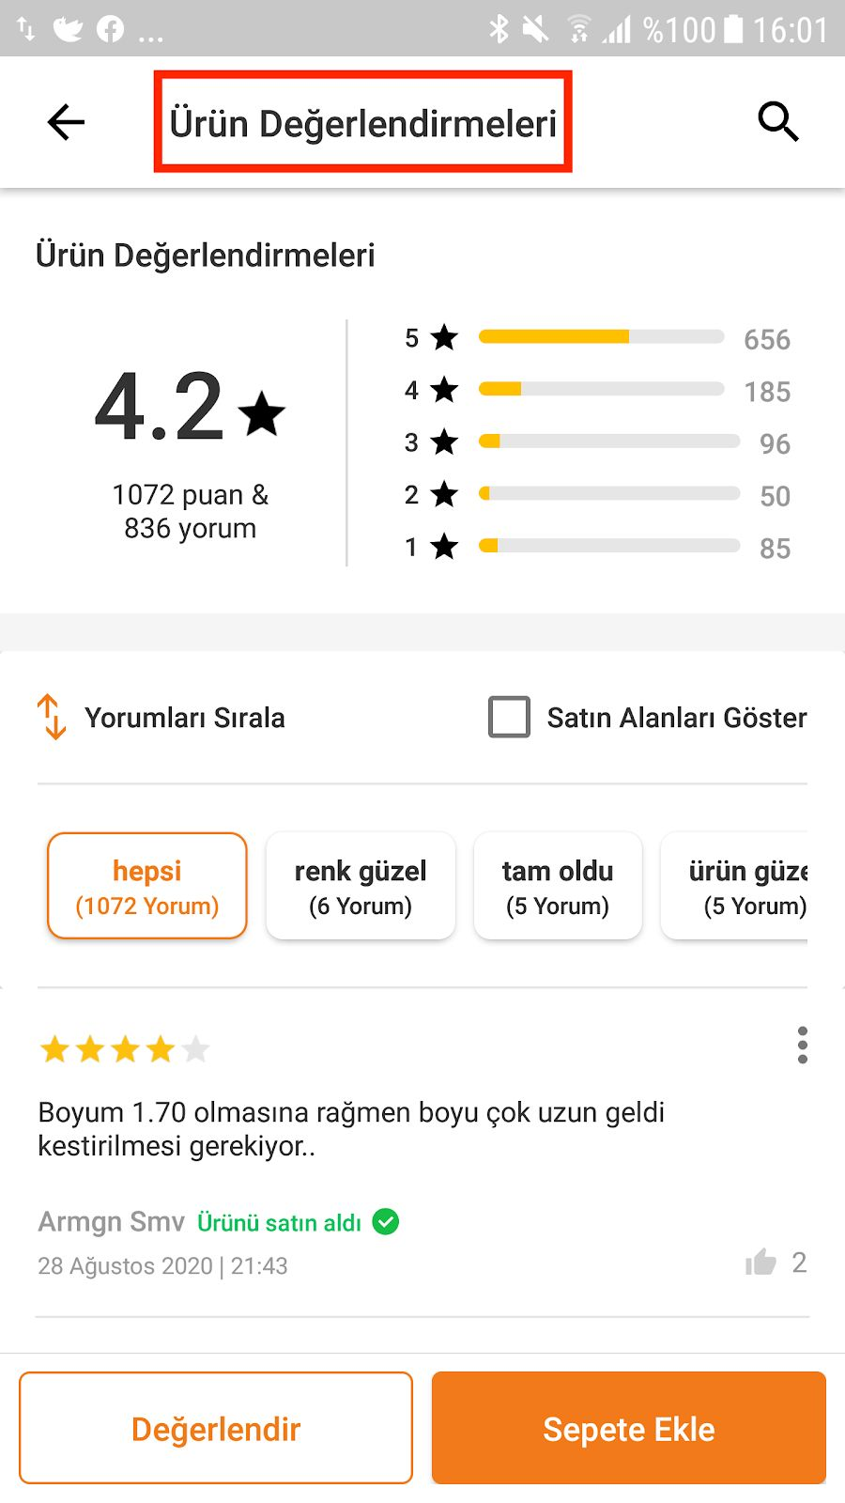

1. Uygulama içerisinde yer alan 2 adet bug’ı bulmanı ve bu bugları raporlamanı bekliyoruz.

**Ek Notlar:**

* iOS ya da Android cihaz farketmeksizin test senaryolarını hazırlayabilirsin.
* Test senaryolarını hazırlamak için herhangi bir Test Management Tool kullanman gerekmiyor, istediğin şekilde hazırlayabilirsin.
* Bugları raporlamak için herhangi bir tool kullanman gerekmiyor, istediğin şekilde hazırlayabilirsin.

**Bonus:**

* Trendyol uygulaması içerisinde “​**Keşke bu da olsaydı**​” ya da “​**Bu alan iyileştirilmeli**​” dediğin neler varsa paylaşmanı rica ediyoruz.

**1. Test Senaryoları**

**“2) ECA_Trendyol_Android_Ürün_Değerlendirmeleri_Test_Senaryoları.xlsx”** dosyası içerisinde bulabilirsiniz.

**2. Bug Raporlama**

**Bug-1:**

|  |  |
| --- | --- |
| **Proje:** | Trendyol Mobil - Android |
| **Rapor Türü:** | Bug |
| **Başlık:** | Trendyol Cüzdanım – Kart Bilgilerinde CVV Alanı için çıkan Bilgi Çubuğu yanlış yerde görüntüleniyor |
| **Öncelik Derecesi:** | Minör |
| **Önem Derecesi:** | Düşük |
| **Etkilenen Versiyon:** | 5.2.2.483 |
| **Test Ortamı:** | Canlı |
| **Cihaz Bilgileri:** | Samsung Galaxy S10e (Android 10) |
| **Ön Koşul:** | Geçerli bir kullanıcı ile uygulamaya giriş yapılmış olmalıdır. |
| **Test Adımları:** | 1. Uygulama açılır. 2. Ekranın alt kısmında bulunan sekmelerden **Hesabım** sekmesi seçilir. 3. Kullanıcıya ait hesap bilgileri için açılan ekrandan **Trendyol Cüzdanım** seçilir. 4. **Trendyol Cüzdanım** ekranının açıldığı ve Kart Bilgileri alanlarının görüntülendiği görülür (Daha önce eklenmiş kart varsa, **Başka Kart ile Yükle** seçeneği seçilerek, Kart Bilgileri alanları görüntülenir). 5. **CVV** alanına basılır ve bilgi girişi için klavyenin açıldığı görülür. 6. Klavye açıkken, CVV ekranının sağ kısmında bulunan **(?)** butonuna basılır. |
| **Gerçekleşen Sonuç:** | Klavyenin kapandığı ve CVV alanı için çıkan bilgi çubuğunun yanlış yeri gösterecek şekilde konumlandığı görülür. |
| **Beklenen Sonuç:** | CVV alanı için klavye açıkken, **(?)** butonuna basıldığında çıkan bilgi çubuğu, ilgili alanı işaret edecek şekilde konumlandırılmalı. |
| **Not:** | Klavye, farklı bir input alanı için açılmışken **(?)** butonuna basıldığında ya da ekran alt kısma scroll edilip **(?)** butonuna basıldığında problemin **gerçekleşmediği** görülmüştür. |
| **Raporlayan:** | Emre Akgül |
| **Ekler:** | **Graphical user interface, application  Description automatically generated Graphical user interface, text, application, chat or text message  Description automatically generated Graphical user interface, text  Description automatically generated** |

**Bug-2:**

|  |  |
| --- | --- |
| **Proje:** | Trendyol Mobil - iOS |
| **Rapor Türü:** | Bug |
| **Başlık:** | Localization: Ürün Paylaşma - Twitter yüklü olmayan bir cihazda ürün paylaşımı yapılmak istendiğinde çıkan hata pop-up’ındaki bilgilendirme metni hatalı |
| **Öncelik Derecesi:** | Minör |
| **Önem Derecesi:** | Düşük |
| **Etkilenen Versiyon:** | 5.0.3 (190) |
| **Test Ortamı:** | Canlı |
| **Cihaz Bilgileri:** | iPhone XS Max (iOS 14.2 Beta) |
| **Ön Koşul:** | Cihazda, Twitter uygulaması yüklü olmamalıdır. |
| **Test Adımları:** | 1. Trendyol uygulaması açılır. 2. Ekranda listelenen ürünlerden herhangi biri seçilir. 3. Açılan **Ürün Detayı** ekranında, sağ üst köşede bulunan **Paylaş** butonuna basılır. 4. Açılan paylaşma seçenekleri arasından **Twitter** seçilir. |
| **Gerçekleşen Sonuç:** | Cihazda, Twitter yüklü olmadığına dair çıkan hata pop-up’ındaki metnin hatalı olduğu görülür. |
| **Beklenen Sonuç:** | Ürün paylaşım akışında; cihazda, Twitter yüklü olmadığına dair çıkan hata pop-up’ı üzerindeki metin, doğrusuyla (localization key’inin karşılığı olacak şekilde) güncellenmeli. |
| **Raporlayan:** | Emre Akgül |
| **Ekler:** |  |

**Improvement-1:**

|  |  |
| --- | --- |
| **Proje:** | Trendyol Mobil - Android |
| **Rapor Türü:** | İyileştirme |
| **Başlık:** | Hesabım – Hesabım ekranı menüleri ve alt menülerinde multi-touch engellenmeli |
| **Öncelik Derecesi:** | Minor |
| **Önem Derecesi:** | Orta |
| **Etkilenen Versiyon:** | 5.2.2.483 |
| **Test Ortamı:** | Canlı |
| **Cihaz Bilgileri:** | Samsung Galaxy S10e (Android 10) |
| **Ön Koşul:** | Geçerli bir kullanıcı ile uygulamaya giriş yapılmış olmalıdır. |
| **Test Adımları:** | 1. Uygulama açılır. 2. Ekranın alt kısmında bulunan sekmelerden **Hesabım** sekmesi seçilir. 3. Hesabım menüleri görüntülenir. 4. Menülerden birkaç tanesine aynı anda basılır. |
| **Gerçekleşen Sonuç:** | * Basılan menülerden ulaşılan ekranların üst üste açıldıkları görülür. * Geri butonu ile, açılan bir önceki ekrana/ekranlara dönülebildiği görülür. |
| **Beklenen Sonuç:** | Hesabım ekranı menüleri ve alt menüleri için multi-touch yapılabilmesi engellenerek daha iyi bir deneyim sunulabilir. Ek olarak, bu durumdan kaynaklı olarak ortaya çıkabilecek olası bug’ların önüne geçilebilir. |
| **Raporlayan:** | Emre Akgül |
| **Ekler:** |  |

**3. İyileştirme Fikirleri ve Önerileri:**

1. **Satıcı değerlendirme sistemi geliştirilebilir.**
   * + **Sorun:** Ürünler için puan verip yorum girilebiliyorken ve bunlar “Ürün Değerlendirmeleri” ekranında görülebiliyorken; satıcılar için böyle bir sistem bulunmuyor. Yalnızca, satıcı puanı görülebiliyor.
       - **Çözüm Önerisi:** Ürün değerlendirmelerinde kullanılan sistem, satıcı değerlendirmeleri için de uygulanabilir; “Satıcı Değerlendirmeleri” ekranı eklenebilir.
       - **Getirisi:** Aslında, bir ürünü alırken en çok dikkat edilen noktalardan biri satıcılar oluyor. Bu yüzden, satıcılar hakkında puan dışında detayların bilinebilir olması ve satıcı hakkında yapılan yorumların görülebilir olması, müşteri açısından olumlu karşılanacak ve güvenilirliği de arttıracaktır.
       - **Ekstra:** Ürün Değerlendirmeleri ekranına ek olarak, olası bir Satıcı Değerlendirmeleri ekranına, ürün görseli ve bilgisi de eklenmesi gerekecektir.
         * Yorumlar altında ilgili ürün görseli ve bilgisi olursa, satıcının, hangi ürünü için yorum yapıldığı görülebilir hale gelecektir.
   1. **Satıcı ve ürün fiyatı kontrol sistemi iyileştirilebilir.**
      * **Sorun:** Onlarca hatta yüzlerce farklı satıcının olduğu bir ortamda, satıcı kaynaklı problemlerin olabilmesi kaçınılmaz oluyor. Muhtemelen bu konuda bir kontrol sistemi vardır ama iyileştirilmesi güzel olacaktır. Özellikle, “orijinal olan/olmayan ürün” ve “ürün fiyatlandırması” gibi konular için ekstra kontroller eklenebilir.
        + **Çözüm Önerisi:** Satıcıların, ekledikleri ürünler için “orijinallik belgesi/sertifikası” eklenmesi sağlanabilir; hatta, buna teşvik edilebilir.
          - Teyit (√) simgesi eklenebilir.

Ürünün orijinal olduğu biliniyorsa (satıcı tarafından kanıtlandıysa), ilgili ürünün başlık bilgisinin yanına bu simge eklenebilir.

Her ürünü için bu kanıt işlemini yapan satıcıların yanına, bu simge eklenebilir.

* + - * **Getirisi:** Müşteri için daha iyi ve güvenilir bir deneyim sunacaktır. Ayrıca, satıcı kaynaklı olarak marka üzerinde oluşabilecek kötü algının önüne geçecektir.
  1. **“Kategoriler” altında “Sana Özel” kısmından kategori çıkarabilme ve buraya kategori ekleyebilme özelliği getirilebilir.**
     + **Sorun:** Oldukça fazla kategori olması ve son bakılan ya da uzun süre bakılan kategorilerin “Sana Özel” kısmında görüntülenmesinin yeterli olmaması. Ek olarak, herhangi bir şey için daha önce bakılmış olan kategorilerin, artık ilgi çekmese bile burada görüntülenmeye devam etmesi.
       - **Çözüm Önerisi:** “Kategoriler” altındaki “Sana Özel” ekranına ya da kategorilerin kendi sayfalarına eklenecek bir **(+)** butonu ile kullanıcıların bu alandaki kategorilere ekleme yapabilmesi sağlanabilir.
         * Aynı şekilde, “Sana Özel” ekranında kategorilerin üzerine ya da kategorilerin kendi sayfalarına (Kategori, Sana Özel ekranına eklenmişse +’dan –‘ye dönecek şekilde) eklenecek bir **(-)** butonu ile “Sana Özel” ekranında görüntülenmek istemeyen kategorilerin çıkarılabilir olması sağlanabilir.
       - **Getirisi:** Müşterinin, uygulamayı kişiselleştirebilmesini sağlayarak; aradığı kategoriye -dolayısıyla ürüne- daha kolay ve hızlı bir şekilde ulaşabilmesi sağlanabilir.
  2. **Kampanyaların ya da sepetteki ürünlerin görüntülenebildiği bir Widget oluşturulabilir.**
     + Android’de uzun süredir var olan, iOS’e ise iOS 14 ile birlikte gelen; ana ekrana eklenebilir widget’lar, ilgili uygulamaya dair bilgilerin ve içeriklerin daha kolay ve hızlı takibinin yapılabilmesini ve aksiyon alınabilmesini sağlıyor. Trendyol için de, kampanyaların dönüşümlü olarak gösterildiği ya da sepette bulunan ürünlerin dönüşümlü olarak gösterildiği bir widget oluşturulabilir.
     + **Getirisi:** Müşterinin, ürünlere ve kampanyalara daha rahat ve kolay bir şekilde ulaşabilmesi sağlanacaktır. Ek olarak, Widget’ın, cihazın Ana Sayfasında sürekli görülebilir olması; ürünü almaya teşvik edecektir. Rakip uygulamalarla kıyaslandığında, teknolojiye uyumluluk açısından, rekabette bir adım öne taşıyabilir.